محاضرة 24 ـ مراجعة عامة
[مراجعة حسابات المدينين]
فيما يلي بعض البيانات المستخرجة من دفاتر منشأة "الحياة" في 30/12/27هـ:
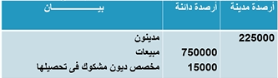
فإذا علمت ان:
1/ المبيعات الآجلة 70% من إجمالي المبيعات الظاهرة في ميزان المراجعة.
2/ جرت العادة بالمنشأة على تقدير الديون المشكوك في تحصيلها بنسبة 6% من المبيعات الآجلة. المطلوب:
(ا) تقدير الديون المشكوك في تحصيلها في 30/12/27هـ. (ب) اجراء قيد تسوية الديون المشكوك في تحصيلها في 30/12/27هـ.
(ج) بيان الأثر على القوائم المالية المعدة والحسابات الختامية في نهاية السنة.
الحل:
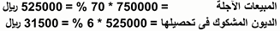
اذن قيد التسوية:
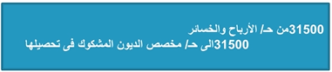
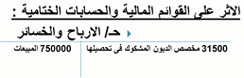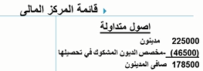
اختر الإجابة الصحيحة مما يلي:
1/ حصلت المنشأة على مبلغ 20,000 ريال وهو يمثل دينا على احد المدينين كانت المنشأة قد سبق وأن أعدمته وبناءً على ذلك يكون قيد التسوية اللازم هو:
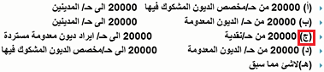
2/ ظهر في ميزان المراجعة قبل التسويات رصيد مخصص الديون المشكوك فيها اول الفترة بمبلغ 5000 ريال ورصيد العملاء (المدينين) بمبلغ 90,000 ريال وبلغت قيمة المبيعات 200,000 ريال (60% منها آجلة) وترغب المنشأة في تكوين مخصص الديون المشكوك فيها في آخر الفترة بمعدل 10% من رصيد المدينين فإن قيد التسوية للمخصص الجديد بقيمة:
الحل: رصيد المدينين (معطى) = 90,000 ريال. ديون مشكوك في تحصيلها = 90,000 × $\frac{10}{100}$ = 9000 ريال.
رصيد مخصص قديم (معطى) = 5000 ريال. قيد التسوية بالفرق = 9000 ÷ 5000 = 4000ريال.
(ا) 4000 ريال. (ب) 9000 ريال. (ج) 5000 ريال (د) 7000ريال. (هـ) لا شيء مما سبق.

3/ باستخدام بيانات الفقرة السابقة اذا تم تكوين مخصص الديون المشكوك في تحصيلها بمعدل 8% من المبيعات الآجلة فإن:
الحل: المبيعات الآجلة = 20,000 × $\frac{60}{100}$ = 120,000 ريال. ديون مشكوك في تحصيلها = 120,000 × $\frac{8}{100}$ = 9,600 ريال.
قيد التسوية = 9,600 ريال مباشرةً.
(ا) 16,000 ريال. (ب) 4,600 ريال. (ج) 11,000 ريال. (د) 9,600 ريال. (هـ) لا شيء مما سبق.
[مراجعة الاستثمارات في الأوراق المالية]
فيما يلي بعض العمليات المالية التي تمت في منشأة "السدحان" عام 1427هـ:
أولاً: في 15/3/27هـ تم شراء 3000 سهم بمبلغ 150 ريال للسهم بغرض الإتجار وبلغت مصاريف السمسرة ,5 ريال للسهم وتم سداد المبلغ المستحق بشيك.
ثانياً: في 20/5 تم بيع 1000 سهم من الأسهم المشتراة في نهاية العام الماضي بمبلغ 120 ريال للسهم وبلغت مصاريف السمسرة 1000 ريال علماً بأن اجمالي تكلفة السهم الواحد في تاريخ الشراء تبلغ 115 ريال وتم تحصيل المبلغ المستحق نقداً.
ثالثاً: في 7/6 تم بيع 2000 سهم من الأسهم المشتراة في 15/3 بمبلغ 140 ريال للسهم وبلغت مصاريف السمسرة 1,500 ريال وتم تحصيل المبلغ المستحق بشيك.
المطلوب: اجراء قيود اليومية اللازمة لإثبات العمليات السابقة في دفاتر المنشأة.
الحل:
(ا) عند شراء الأسهم في 15/3:
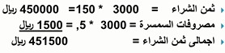
اذن القيد المحاسبي:
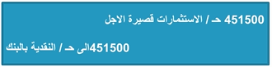
(ب) عند بيع الأسهم في 20/5:
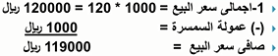
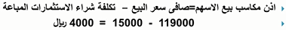
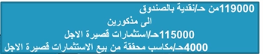
(ج) عند بيع الأسهم في 7/6:
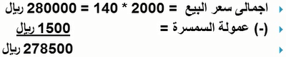
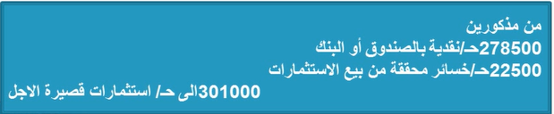

[مراجعة المخزون]
اختر الإجابة الصحيحة مما يلي:
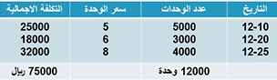
1/ تبلغ عدد وحدات مخزون آخر الفترة:
الحل: مخزون آخر المدة = رصيد أول المدة + المشتريات – المباع = 12,000 وحدة – (4000 + 3000) = 5000 وحدة
(ا) 8000 وحدة. (ب) 9000 وحدة. (ج) 12,000وحدة. (د) 5000 وحدة. (هـ) لا شيء مما سبق.

2/ تكلفة مخزون آخر الفترة وفقاً لطريقة الوارد أولا يصرف أولا هي:
الحل: يقيم المخزون بآخر الأسعار وفي حدود كميته
4000 وحده × 8 = 32,000ريال.
باقي 1000 وحده × 6 = 6000 ريال.
32,000 + 6000 ريال = 38,000 ريال.
(ا) 38,000 ريال. (ب) 25,000 ريال. (ج) 40,000 ريال. (د) 75,000 ريال. (هـ) لا شيء مما سبق.

3/ تكلفة مخزون آخر الفترة وفقاً لطريقة الوارد أخيراً يصرف أولاً هي:
الحل: يقيم المخزون بأول الأسعار وفي حدود كميته.
5000 × 5 = 25,000 ريال.
(ا) 40,000 ريال. (ب) 32,000 ريال. (ج) 25,000 ريال. (د) 38,000 ريال. (هـ) لا شيء مما سبق.

4/ تكلفة مخزون آخر الفترة وفقاً لطريقة المتوسط المرجح المتحرك هي:
الحل: تكلفة المتوسط المرجح للوحدة = $\frac{75,000}{12,000}$ = 6,25 ريال/ وحده
تكلفة مخزون آخر المدة = 5000× 6,25 = 31,250 ريال.
(ا) 68,333 ريال. (ب) 30,000 ريال. (ج) 25,000 ريال. (د) 40,000 ريال. (هـ) لا شيء مما سبق.

5/ تقييم مخزون آخر الفترة وفقاً لقاعدة التكلفة او السوق ايهما اقل يعتبر تطبيقاً لمبدأ هي:
(ا) التكلفة التاريخية. (ب) الاستمرارية. (ج) الحيطة والحذر. (د) الاعتراف بالإيراد. (هـ) لا شيء مما سبق.

6/ لا تدخل ضمن بضاعة آخر الفترة هي:
(ا) بضاعة الأمانة المحتفظ بها لدى الشركة. (ب) البضاعة على الطريق.
(ج) البضاعة الموجودة بالمخازن الجمركية. (د) لا شيء مما سبق. (هـ) كل ما سبق.

[مراجعة الأصول الثابتة]
اختر الاجابة الصحيحة مما يلي:
1ـ باعت المنشأة احد الأصول الثابتة بقيمة 250,000 ريال والذي بلغت تكلفته 500,000 وقد كان مجمع استهلاكه 200,000 ريال وبناءاً على ذلك يتأثر حـ/أ.خ بقيمة:
الحل: ثمن البيع = 250,000
التكلفة الدفترية (500,000 – 200,000) = 300,000
ثمن البيع – التكلفة الدفترية (تكلفته – مجمع استهلاكه)
250,000 – 300,000 = 50,000 خسارة
(ا) 70,000 ريال أرباح (ب) 50,000 ريال خسائر (ج) 50,000 ريال أرباح (د) 25,000 ريال خسائر (هـ) لا شيء مما سبق
2ـ تمثل القيمة الدفترية للأصل الثابت في أي تاريخ:
(ا) قيمة ما تم استهلاكه من الأصل حتى تاريخه. (ب) قيمة مالم يتم استهلاكه من الأصل حتى تاريخه.
(ج) كل ما سبق (د) لا شيء مما سبق.

3ـ أي من طرق الاستهلاك التالية التي تعتمد المنشأة عليها عند توزيع تكلفة الأصل على العمر الانتاجي له وفقاً لفعل الزمن:
(ا) طريقة القسط الثابت (ب) طريقة الوحدات المنتجة (ج) طريقة مجموع ارقام السنوات
(د) طريقة القسط المتناقص (هـ) لا شيء مما سبق

تستخدم البيانات التالية في الإجابة عن الأسئلة ابتداء من السؤال رقم 4:
قامت احدى الشركات بشراء الة تكلفتها 155,000 ريال ويبلغ عمرها الانتاجي 5 سنوات وكانت قيمتها التخريدية 5000 ريال وكان الانتاج المتوقع منها خلال عمرها الانتاجي 12,000 وحدة ـ 10,000 وحدة ـ 8,000 وحدة ـ 6,000 وحدة ـ 4,000 وحدة على التوالي احسب قسط الاستهلاك لأول سنة وفقاً:

4ـ قسط الاستهلاك بطريقة القسط الثابت بلغت قيمته:
الحل: قسط ثابت = (تكلفة الأصل– القيمة التخريدية) ÷ العمر الانتاجي = (155,000 – 5000) ÷ 5 سنوات = 30,000 ريال.
(ا) 31,000 ريال. (ب) 37,500 ريال. (ج) 50,000 ريال. (د) 30,000 ريال. (هـ) لا شيء مما سبق.

5ـ قسط الاستهلاك بطريقة الوحدات المنتجة هو:
الحل: الاستهلاك للوحدة المنتجة = (تكلفة الأصل – القيمة التخريدية له) ÷ وحدات منتجة طوال العمر الانتاجي
$${وحدة}/{ريال}3,75=\frac{150,000}{40,000}=\frac{\left(5000−155,000\right)}{4000+6000+8000+10,000+12,000}$$
استهلاك السنة الأولى = 12,000 وحدة × 3,75 = 45,000 ريال.
(ا) 30,000 ريال. (ب) 37,500 ريال. (ج) 45,000 ريال. (د) 50,000 ريال. (هـ) لا شيء مما سبق.

6ـ قسط الاستهلاك بطريقة الرصيد المتناقص هو:
الحل: قسط الاستهلاك = تكلفة الاصل × ضعف معدل القسط الثابت
معدل القسط الثابت = $\frac{100\text{\%}}{العمرالانتاجي}$ = $\frac{100\text{\%}}{5}$ = 20%
ضعف معدل القسط الثابت (قسط متناقص) = 2× 20% = 40%
استهلاك السنة الأولى = 155,000 × $\frac{40}{100}$ = 62,000 ريال.
(ا) 62,000 ريال. (ب) 30,000 ريال. (ج) 50,000 ريال. (د) 45,000 ريال. (هـ) لا شيء مما سبق.

7ـ قسط الاستهلاك بطريقة مجموع ارقام سنوات الاستخدام هو:
الحل: مجموع ارقام السنوات = 1+2+3+4+5
قسط الاستهلاك = (تكلفة الأصل – القيمة التخريدية) × معامل الاستهلاك
قسط الاستهلاك للسنة الأولى = (155,000 – 5000) × $\frac{5}{15}$
= 150,000 × $\frac{5}{15}$ = 50,000 ريال.
(ا) 40,000 ريال. (ب) 30,000 ريال. (ج) 45,000 ريال. (د) 62,000 ريال. (هـ) لا شيء مما سبق.

So0onA

